ЗВІТ
про виконання завдання № 4.4
Табуляція функції, заданої графіком
з дисципліни
«Алгоритмізація та програмування»
студента(ки) групи РІ-12
Стасюка Івана Андрійовича
Умова завдання:
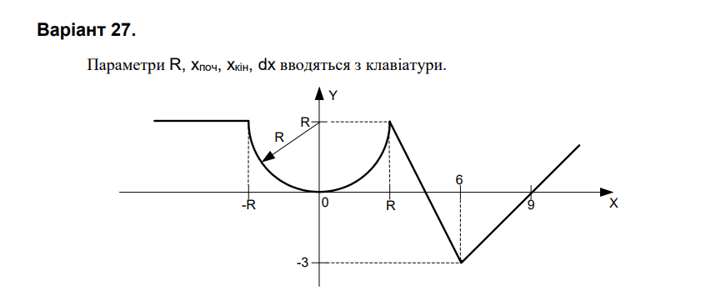
Блок-схема алгоритму:
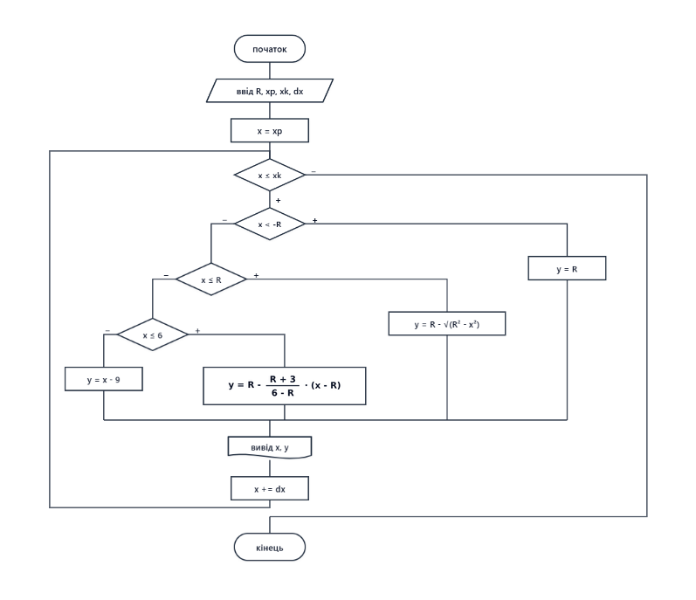
UML-діаграма дії:
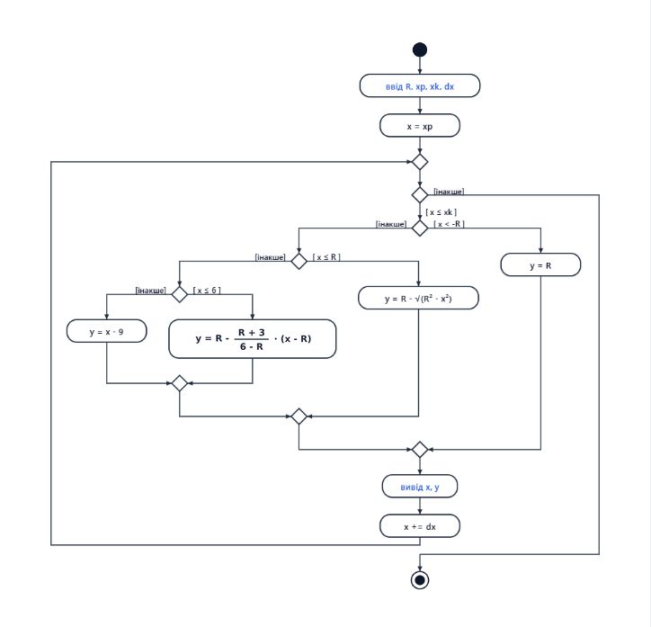
Текст програми:
#include <iostream>
#include <iomanip>
#include <cmath>

using namespace std;

int main()
{
double R, x, xp, xk, dx, y;

cout << "R = "; cin >> R;
cout << "xp = "; cin >> xp;
cout << "xk = "; cin >> xk;
cout << "dx = "; cin >> dx;

cout << fixed;
cout << "-----------------------" << endl;
cout << "|" << setw(7) << "x" << " |"
<< setw(10) << "y" << " |" << endl;
cout << "-----------------------" << endl;

x = xp;
while (x <= xk)
{
if (x < -R)
y = R;
else
if (x <= R)
y = R - sqrt(R * R - x * x);
else
if (x <= 6)
y = R - (R + 3) / (6 - R) * (x - R);
else
y = x - 9;

cout << "|" << setw(7) << setprecision(2) << x
<< " |" << setw(10) << setprecision(3) << y
<< " |" << endl;

x += dx;
}
cout << "-----------------------" << endl;

return 0;
}
Посилання на git-репозиторій з проектом:
https://github.com/ppro2162-alt/-4.4.git
Висновки:
У ході роботи було складено програму табулювання функції, заданої графіком, з використанням циклу while. Графік розбито на чотири ділянки: горизонтальна пряма y = R при x < -R, півколо радіуса R при -R ≤ x ≤ R, спадна пряма від точки (R; R) до точки (6; -3) та пряма y = x - 9 при x > 6. Для кожного x із кроком dx за вкладеними умовами обирається потрібний вираз.
Закріплено вміння використовувати вкладені умовні оператори if–else, функцію sqrt із бібліотеки <cmath> та маніпулятори <iomanip> (fixed, setw, setprecision) для форматованого виведення таблиці.
Алгоритм описано за допомогою блок-схеми та UML-діаграми дії.

